**Bestektekst – tekst voor lastenboek - productomschrijving**

**Kruk LONDON**

Kruk uit massieve gerecycleerde kunststof, in de massa gekleurd.

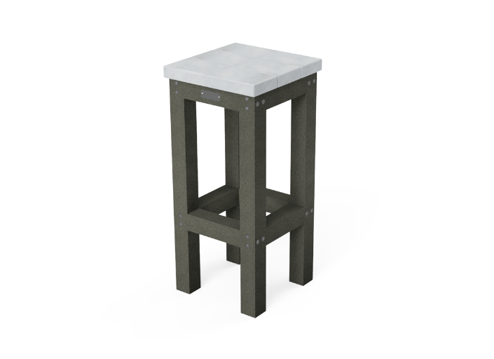

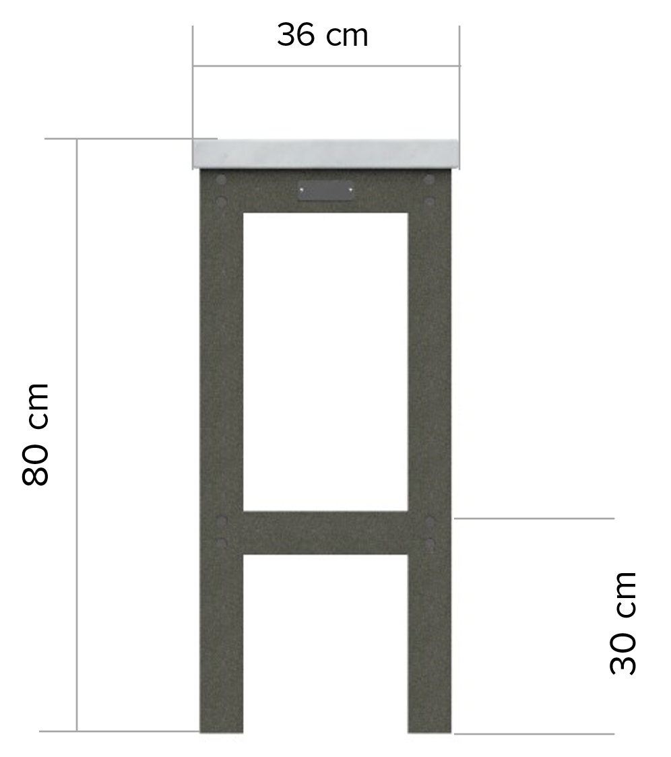

**Beschrijving**

Kruk met voetsteunen, uit massieve gerecycleerde kunststof, in de massa gekleurd.

De kruk bestaat uit 4 poten met voetsteun en daarop een zitvlak gemonteerd.

De poten bestaan uit verticale balken van 6 x 6 cm met daartussen dwarsbalken van 6 x 6 cm. De voetsteunen bestaan uit balken van 6 x6 6 cm.

Het zitvlak bestaat uit 3 planken van 4 x 12 x 36 cm.

**Afmetingen**

Totale breedte: +/- 36 cm

Totale lengte: +/- 36 cm

Totale hoogte: +/- 80 cm

**Gewicht**

21 kg

**Materiaal**

De planken, poten en voetsteunen zijn massief, voor 100% vervaardigd uit gerecycleerde kunststof van hoge kwaliteit (PE en PP) en ze zijn in de massa gekleurd. Het oppervlak is knoestvrij, egaal van kleur en vertoont een generfde, licht glanzende structuur.

**Eigenschappen**

De kruk is gemaakt uit gerecycleerd plastic en is:

* onderhoudsvrij
* weerbestendig
* recycleerbaar
* rotvrij
* graffitibestendig
* splintervrij

**Kleuren**

De kruk is beschikbaar in de kleuren grijs, zwart, bruin, beige en groen.

De poten en voetsteunen zijn zwart.

**Transport**

De kruk wordt geassembleerd getransporteerd.

Het laden en lossen gebeurt manueel of met behulp van een heftruck.

**Onderhoud**

De kruk is onderhoudsvrij. De vochtopname van de planken en balken bedraagt minder dan 0.29% waardoor bijvoorbeeld olie, vet en verf niet hechten en geen vlekken achterlaten. Reinigen met water en eventueel een gepast reinigingsmiddel volstaat.

**Meetwijze**

Meeteenheid: st